**Министерство образования Московской области**

**ГОУ ВО МО «Государственный гуманитарно-технологический университет» (ГГТУ)**

**Ликино-Дулевский политехнический колледж – филиал ГГТУ**

**О Т Ч Ё Т**

**ПО ПРОИЗВОДСТВЕННОЙ ПРАКТИКЕ**

по ПМ.01 Разработка модулей программного обеспечения для компьютерных систем

Обучающегося ______Шереметьева Данилы Сергеевича ______________

Курс ____3_____ группа ___ИСП.19А_____________________________

Специальность 09.02.07 Информационные системы и программирование ___

Место практики ООО «Глобал Солюшен»______________________

Период практики с 04.05.2022 г. по 31.05.2022 г._______________________

Руководители практики

от колледжа __________Кузьмина Елена Евгеньевна___________________

Гжегожевский Сергей Владимирович_____________

Пронина Алла Юрьевна _____________

Селиверстова Ольга Михайловна _____________

от организации______ Колесников Кирилл Николаевич_______________

МП

г. Ликино-Дулево

2022 г.

**Оглавление**

**1. Общие сведения о предприятии**

ООО «Глобал Солюшен» — категория предприятий России, предоставляющих  IT услуги.

* 1. **Структура организации**

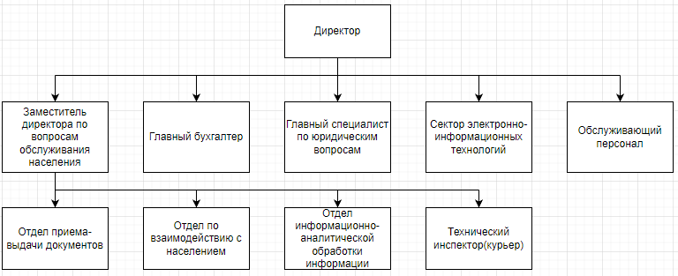

**2. Анализ материально-технической базы**

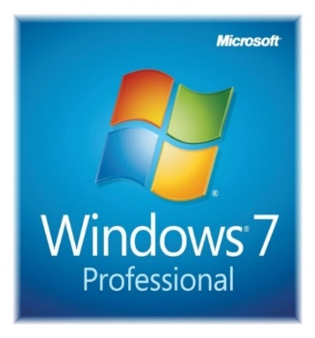2.1. Состав программного обеспечения

Организация используют операционные системы **Windows 7 Pro и Windows 10 Pro**.

Windows 7 — пользовательская [операционная система](https://ru.wikipedia.org/wiki/%D0%9E%D0%BF%D0%B5%D1%80%D0%B0%D1%86%D0%B8%D0%BE%D0%BD%D0%BD%D0%B0%D1%8F_%D1%81%D0%B8%D1%81%D1%82%D0%B5%D0%BC%D0%B0) семейства [Windows NT](https://ru.wikipedia.org/wiki/Windows_NT" \o "Windows NT) компании [Microsoft](https://ru.wikipedia.org/wiki/Microsoft" \o "Microsoft). Следует по времени выхода за [Windows Vista](https://ru.wikipedia.org/wiki/Windows_Vista" \o "Windows Vista) и предшествует [Windows 8](https://ru.wikipedia.org/wiki/Windows_8" \o "Windows 8). Расширенная поддержка была прекращена [14 января](https://ru.wikipedia.org/wiki/14_%D1%8F%D0%BD%D0%B2%D0%B0%D1%80%D1%8F) 2020 года. Поддержка для ОС на сегодняшний день платная, действует до [10 января](https://ru.wikipedia.org/wiki/%D0%AF%D0%BD%D0%B2%D0%B0%D1%80%D1%8C) 2023 года. Это последняя версия ОС Windows, использующая [скевоморфический](https://ru.wikipedia.org/wiki/%D0%A1%D0%BA%D0%B5%D0%B2%D0%BE%D0%BC%D0%BE%D1%80%D1%84%D0%B8%D0%B7%D0%BC" \o "Скевоморфизм) дизайн интерфейса, все последующие, вплоть до [Windows 11](https://ru.wikipedia.org/wiki/Windows_11" \o "Windows 11)[[1]](https://ru.wikipedia.org/wiki/Windows_7#cite_note-1), используют [плоский дизайн](https://ru.wikipedia.org/wiki/Flat_Design) в стиле [Metro.](https://ru.wikipedia.org/wiki/Metro_(%D0%B8%D0%BD%D1%82%D0%B5%D1%80%D1%84%D0%B5%D0%B9%D1%81)" \o "Metro (интерфейс))

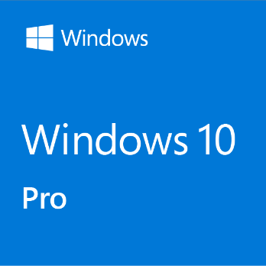 Windows 10 — [операционная система](https://ru.wikipedia.org/wiki/%D0%9E%D0%BF%D0%B5%D1%80%D0%B0%D1%86%D0%B8%D0%BE%D0%BD%D0%BD%D0%B0%D1%8F_%D1%81%D0%B8%D1%81%D1%82%D0%B5%D0%BC%D0%B0) для [персональных компьютеров](https://ru.wikipedia.org/wiki/%D0%9F%D0%B5%D1%80%D1%81%D0%BE%D0%BD%D0%B0%D0%BB%D1%8C%D0%BD%D1%8B%D0%B9_%D0%BA%D0%BE%D0%BC%D0%BF%D1%8C%D1%8E%D1%82%D0%B5%D1%80) и [рабочих станций](https://ru.wikipedia.org/wiki/%D0%A0%D0%B0%D0%B1%D0%BE%D1%87%D0%B0%D1%8F_%D1%81%D1%82%D0%B0%D0%BD%D1%86%D0%B8%D1%8F), разработанная корпорацией [Microsoft](https://ru.wikipedia.org/wiki/Microsoft" \o "Microsoft) в рамках семейства [Windows NT](https://ru.wikipedia.org/wiki/Windows_NT" \o "Windows NT). После [Windows 8.1](https://ru.wikipedia.org/wiki/Windows_8.1" \o "Windows 8.1) система получила номер 10, минуя 9. Серверные аналоги Windows 10 — [Windows Server 2016](https://ru.wikipedia.org/wiki/Windows_Server_2016" \o "Windows Server 2016), [Windows Server 2019](https://ru.wikipedia.org/wiki/Windows_Server_2019" \o "Windows Server 2019) и [Windows Server 2022](https://ru.wikipedia.org/wiki/Windows_Server_2022" \o "Windows Server 2022).

Система призвана стать единой для разных устройств, таких как [персональные компьютеры](https://ru.wikipedia.org/wiki/%D0%9F%D0%B5%D1%80%D1%81%D0%BE%D0%BD%D0%B0%D0%BB%D1%8C%D0%BD%D1%8B%D0%B9_%D0%BA%D0%BE%D0%BC%D0%BF%D1%8C%D1%8E%D1%82%D0%B5%D1%80), [планшеты](https://ru.wikipedia.org/wiki/%D0%9F%D0%BB%D0%B0%D0%BD%D1%88%D0%B5%D1%82%D0%BD%D1%8B%D0%B9_%D0%BA%D0%BE%D0%BC%D0%BF%D1%8C%D1%8E%D1%82%D0%B5%D1%80), [смартфоны](https://ru.wikipedia.org/wiki/%D0%A1%D0%BC%D0%B0%D1%80%D1%82%D1%84%D0%BE%D0%BD), консоли [Xbox One](https://ru.wikipedia.org/wiki/Xbox_One" \o "Xbox One) и пр. Доступна единая платформа разработки и единый [магазин](https://ru.wikipedia.org/wiki/Windows_Store) [универсальных приложений](https://ru.wikipedia.org/wiki/%D0%A3%D0%BD%D0%B8%D0%B2%D0%B5%D1%80%D1%81%D0%B0%D0%BB%D1%8C%D0%BD%D0%B0%D1%8F_%D0%BF%D0%BB%D0%B0%D1%82%D1%84%D0%BE%D1%80%D0%BC%D0%B0_Windows), совместимых со всеми поддерживаемыми устройствами[[4]](https://ru.wikipedia.org/wiki/Windows_10#cite_note-:2-4). Windows 10 [поставляется в качестве услуги](https://ru.wikipedia.org/wiki/SaaS) с выпуском обновлений на протяжении всего цикла поддержки. В течение первого года после выхода системы пользователи могли бесплатно обновиться до Windows 10 на устройствах под управлением лицензионных копий [Windows 7](https://ru.wikipedia.org/wiki/Windows_7" \o "Windows 7), Windows 8.1 и [Windows Phone 8.1](https://ru.wikipedia.org/wiki/Windows_Phone_8.1" \o "Windows Phone 8.1)[[5]](https://ru.wikipedia.org/wiki/Windows_10#cite_note-autogenerated2-5). Среди значимых нововведений — [голосовая помощница](https://ru.wikipedia.org/wiki/%D0%92%D0%B8%D1%80%D1%82%D1%83%D0%B0%D0%BB%D1%8C%D0%BD%D1%8B%D0%B9_%D0%B0%D1%81%D1%81%D0%B8%D1%81%D1%82%D0%B5%D0%BD%D1%82) [Кортана](https://ru.wikipedia.org/wiki/%D0%9A%D0%BE%D1%80%D1%82%D0%B0%D0%BD%D0%B0_(%D0%B3%D0%BE%D0%BB%D0%BE%D1%81%D0%BE%D0%B2%D0%BE%D0%B9_%D0%BF%D0%BE%D0%BC%D0%BE%D1%89%D0%BD%D0%B8%D0%BA)" \o "Кортана (голосовой помощник)), возможность создания и переключения нескольких рабочих столов и другие[[6]](https://ru.wikipedia.org/wiki/Windows_10#cite_note-:0-6).

**360 Total Security**

Обнаружение и исправление уязвимостей для уменьшения поверхности атаки.

Экономия времени за счет автоматизации задач развертывания ОС и ПО.

Централизованное управление системой защиты из единой облачной или веб-консоли.

Рис. 5 “Антивирус 360 Total Security»

Шифрование данных для предотвращения утечки данных с потерянного устройства.

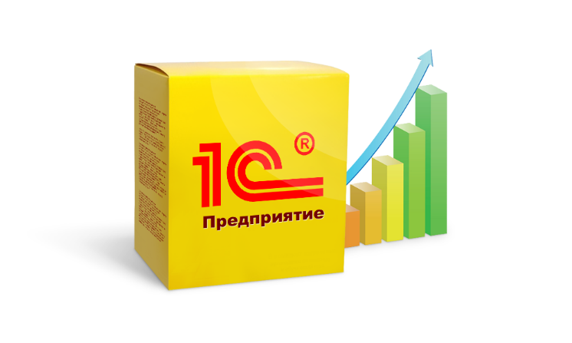 **1C:Предприятие**

Программный продукт компании «1С», предназначенный для автоматизации деятельности на предприятии. «1С:Предприятие» предназначено для автоматизации любого бизнес-процесса предприятия.

Рис.6“1С: Предприятие”

**Microsoft Office**

Офисный пакет приложений, созданных корпорацией Microsoft для операционных систем Microsoft Windows, Windows Phone, Android, macOS, iOS. В состав этого пакета входит программное обеспечение для работы с различными типами документов: текстами, электронными таблицами, базами данных и др.

Рис. 7“Microsoft Office»

2.2. Состав технических средств

2.3. Структура локальной сети предприятия

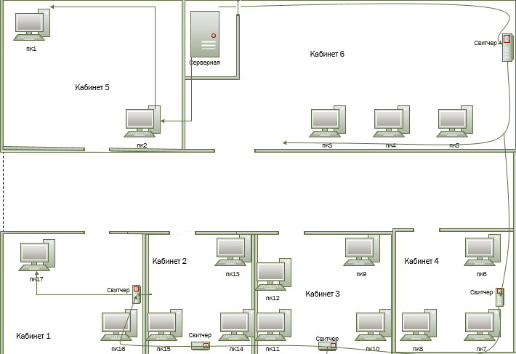

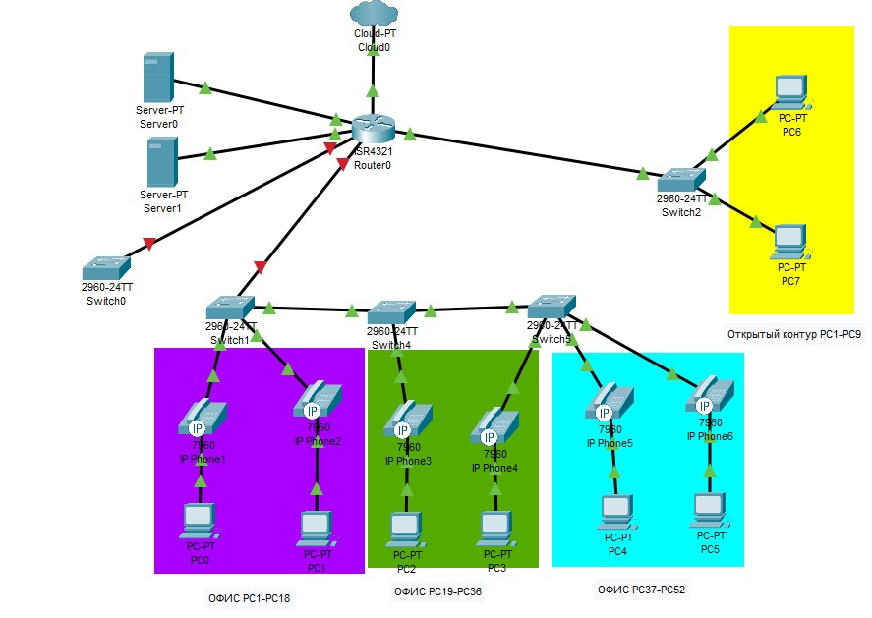

**3. Выполнение индивидуального задания**

Целью разработки информационной системы учёта компьютерной техники является является автоматизацию учёта техники, а также её списание и перемещение. Информационная система предназначена для заведующего материально-техническим отделом. Для безопасности данных в системе должен быть реализован парольный доступ к файлу базы данных.

**3.1. Разработка технического задания**

**3.2. Проектирование пользовательского интерфейса**

**3.3. Блок-схема программы**

**3.4. Руководство программиста**

**3.5. Руководство пользователя**

**3.6. Отладка ПО**

**3.7. Методика тестирования и испытания задачи**

**3.8. Текст программы**

**Заключение**

**Список использованной литературы**